Ключи ВОШ по технологии муниципальный этап,
2024-2025 учебный год
Направление «Робототехника»
7 класс
Общая часть
Максимальное количество баллов за теоретический тур 25 баллов.
Из них 19 баллов сумму общих и специальных заданий, 6 баллов за кейс-задание.
№ | Ответ | Макс.балл
Общие задания
1 | 6 | 0,5
2 | Работает в Декартовой системе координат | 0,5
3 | С помощью датчика расстояния или определения перекрестка с помощью датчиков линии. | 1
4 | Металлический порошок, пластик, фотополимерная смола | 1
5 | 1 – Шкив, 2 – Зубчатое колесо и шестерня, 3 - Цепь | 1
Специальные задания
1 | 25 | 1
2 | 20 | 1
3 | 14,5 или 15 шаров | 1
4 | 1130 | 1
5 | 8 | 1
6 | 471 | 1
7 | Вперед(60)  Направо(50)  Вперед(35)  Направо(80)  Вперед(35)  Направо(50)  Вперед(60)  Направо(90)  Вперед(50)  Направо(90) | 1
8 | Альфа-2, Бета-1,Гамма-0,Дельта-4 | 1
9 | 51 | 1
10 | меньше в 0,6 раз | 1
11 | 29 мм² | 1
12 | 1 кОм, 5 Ом, 17 кОм | 1
13 | 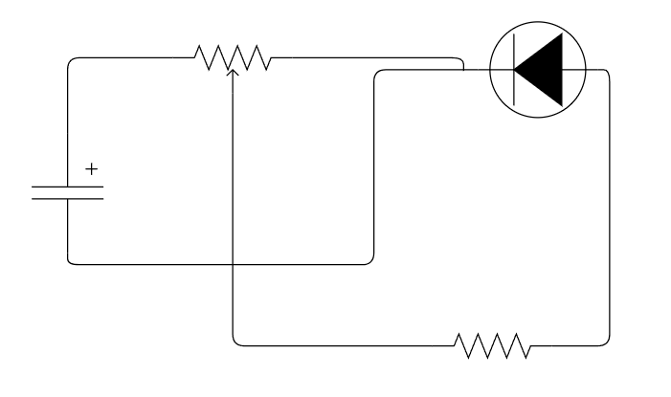 | 1
14 | #include <Servo.h> // подключение библиотеки Servo  Servo servo1;  void setup()  {  pinMode(9, OUTPUT); //серво  pinMode(А0, INTPUT); //потенциометр  }  void loop()  {  int pt = analogRead(A0);// считываем значения с потенциометра  angleServo=map(pt,0,1023,0,180);// поворот сервопривода на угол  servo1.write(angleServo);  delay(15); // пауза для ожидания поворота сервопривода  } | 1
15 | void setup()  {  pinMode(2, OUTPUT); //диод  pinMode(3, OUTPUT); //  pinMode(4, OUTPUT); //  pinMode(А0, INTPUT); //термистор  }  void loop()  {  int t = analogRead(A0);// считываем значения с термистора  if (t <338)  {  digitalWrite(2,1);  digitalWrite(3,0);  digitalWrite(4,0);  }  if (t <676) &&(t>338)  {  digitalWrite(2,1);  digitalWrite(3,1);  digitalWrite(4,0);  }  if (t <1024) &&(t>676)  {  digitalWrite(2,1);  digitalWrite(3,1);  digitalWrite(4,1);  }  delay(10); //скорость отклика, задержка  }
Кейс
 | Сборка схемы  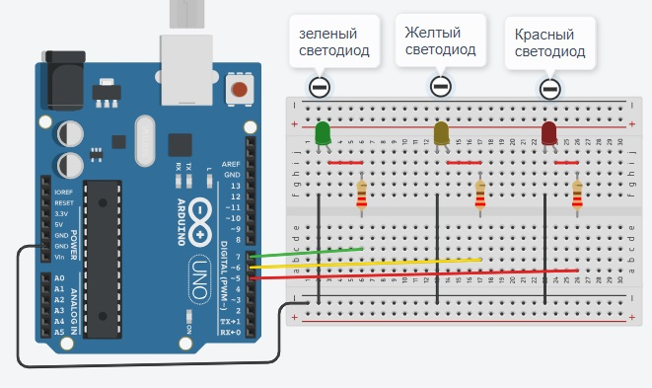  Корректная работа 1-2 элементов – 1 балл  Полностью корректная сборка – 2 балла | 2
 | Работоспособность кода  Пример кода  void setup()  {  pinMode(5, OUTPUT); //зеленый  pinMode(6, OUTPUT); //желтый  pinMode(7, OUTPUT); //красный  }  void green(int a)  {  digitalWrite(5, 1);  delay(a*1000);  digitalWrite(5, 0);  delay(a*1000);  }  void yellow(int a)  {  digitalWrite(6, 1);  delay(a*1000);  digitalWrite(6, 0);  delay(a*1000);  }  void red(int a)  {  digitalWrite(7, 1);  delay(a*1000);  digitalWrite(7, 0);  delay(a*1000);  }  void loop()  {  green(2); //горит зеленый  green(0,5);//моргает зеленый  green(0,5);  green(0,5);  yellow(1); //горит делтый  red(2); //горит красный  red(0,5);//моргает красный  red(0,5);  red(0,5);  } | 2
 | Наличие подпрограмм | 1
 | Наличие комментариев | 1
 | Общая сумма: | 25

